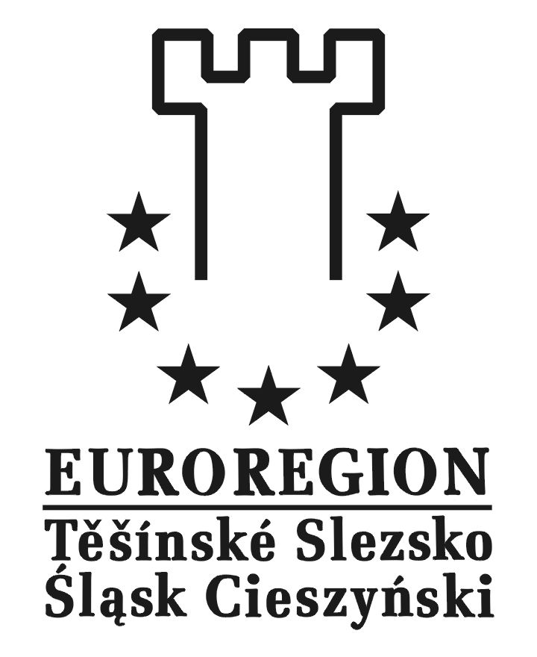  Program konferencji naukowej  Czesi i Polacy w dowcipie i anegdocie politycznej  Cieszyn, 11-12 października 2012 roku  11 października (czwartek)  Sala Konferencyjna Uniwersytetu Śląskiego, ul. Bielska 62, 43-400 Cieszyn  08.30 – 09.00 rejestracja uczestników konferencji  09.00 – 09.20 powitanie uczestników konferencji, otwarcie obrad  09.20 – 09.40 prof. PhDr. Rudolf Žáček, Dr. (JM Rektor UŚ w Opawie), Role politického vtipu  a humoru v české společnosti  09.40-10.00 prof. dr hab. Michał Lis (Instytut Śląski w Opolu) Czesi w anegdocie i dowcipie politycznym Polaków do 1989 roku  10.00 – 10.20 dr hab. Janina Hajduk-Nijakowska (Uniwersytet Opolski) Głupi sąsiad  w komicznym zwierciadle  10.20 – 10.40 Ph.D., PhDr. Karel Altman, CSc. (Etnologický ústav, Akademie věd České republiky,  v. v. i., pracoviště Brno), doc. PhDr. Alena Křížová (Ústav evropské etnologie, Filozofická fakulta, Masarykova univerzita, Brno) Odraz česko-polských vztahů v české karikatuře  10.40 - 11.00 dr Grzegorz Odoj (Instytut Etnologii i Antropologii Kulturowej, Uniwersytet Śląski) Komizm a uczestnictwo we wspólnocie kulturowej - cechy i zależności  11.00 - 11.20 przerwa kawowa  11.20 – 11.40 dr Edyta Sadowska (Wyższa Szkoła Lingwistyczna w Częstochowie) Humor  i dowcip wojenny w „rozmaitościach” prasy polskiej lat 1941-1945  11.40 – 12.00 mgr Jolanta Ślęzak (Instytut Historii, Uniwersytet Rzeszowski) Obraz Czechosłowacji w wybranych karykaturach opublikowanych na łamach czasopism satyrycznych „Mucha”  i „Szpilki” w latach 1945-1948  12.00 - 12.20 Anne Thevenet (Zastępca Dyrektora Euro-Institutu w Kehl) Euro-Institut - narzędzie ułatwiające współpracę  12.20 - 12.30 Andrzej Kondziołka (Wójt gminy Zebrzydowice) Polsko-czeska współpraca transgraniczna w regionie Śląska Cieszyńskiego - przykład gminy Zebrzydowice  12.30 – 13.00 dyskusja  13.00 – 14.00 Obiad w restauracji Hotelu „Academicus”, ul. Paderewskiego 6  14.30 – 15.30 Zwiedzanie Muzeum Śląska Cieszyńskiego z przewodnikiem  18.00 Kolacja w restauracji Cieszyński Browar Mieszczański, ul. Ks. I. Świeżego 6    Zadanie jest współfinansowane z budżetu samorządu Województwa Śląskiego |   Program konferencji naukowej  Czesi i Polacy w dowcipie i anegdocie politycznej  Cieszyn, 11-12 października 2012 roku  12 października (piątek)  Sala Konferencyjna Uniwersytetu Śląskiego, ul. Bielska 62, 43-400 Cieszyn  10.00 – 10.20 dr hab. Zygmunt Kłodnicki (Instytut Etnologii i Antropologii Kulturowej, Uniwersytet Śląski) „Sześć na dziewięć" - polskie anegdoty polityczne z lat1944-1985 zgromadzone przez Mieczysława Mazurkiewicza  10.20 – 10.40 dr hab. Dagnosław Demski (Katedra Etnologii i Antropologii Kulturowej Uniwersytet Mikołaja Kopernika w Toruniu) Czesi z perspektywy warszawskiej karykatury do 1939 roku  10.40 - 11.00 doc. PhDr. Eva Höflerová, Ph.D. ( Ústav bohemistiky a knihovnictví, Slezská universita v Opavě) Česká kreslená anekdota aneb Chvála intertextuality  11.00 – 11.20 przerwa kawowa  11.20 - 11.40 mgr. Pavla Bergmannová (Ústav bohemistiky a knihovnictví, Slezská universita  v Opavě) Politická anekdota v českém dramatu (a divadle) po roce 1989, zejména na příkladu tvorby Ivy Volánkové  11.40 – 12.00 mgr. Monika Horsáková (Ústav bohemistiky a knihovnictví, Slezská universita  v Opavě) Politická anekdota na vlastní kůži  12.00 – 12.20 mgr Ludmila Svobodová (Fakulta sociálních věd, Univerzita Karlova, Praha) Nevinný předlistopadový smích  12.20 – 12.40 mgr Rafał Sielicki (Instytut Filologii Słowiańskiej, Uniwersytet Wrocławski) Czeska zdolność śmiechu. Humorystyczny obraz totalitaryzmu w twórczości Petra Šabacha  12.40 - 13.00 dyskusja i podsumowanie obrad  13.00 Obiad w restauracji Hotelu „Academicus”, ul. Paderewskiego 6  Zadanie jest współfinansowane z budżetu samorządu Województwa Śląskiego

Pod patronatem  Konferencji Rektorów Uniwersytetów Śląskich  Rada programowa:  Prof. dr hab. Jacek Baluch  Dr Ryszard Gładkiewicz  Dr hab. prof. UŚ Zygmunt Kłodnicki  Prof. dr hab. Michał Lis  Prof. dr hab. Czesław Robotycki  Prof. dr hab. Halina Rusek  Prof. dr hab. Marek S. Szczepański  Prof. PhDr., Dr. Rudolf Žáček Dr. | Instytut Etnologii i Antropologii Kulturowej, Uniwersytet Śląski  Polsko-Czeskie Towarzystwo Naukowe,  Komisja Nauk Społecznych  Ośrodek Współpracy Polsko-Czesko-Słowackiej  Uniwersytetu Wrocławskiego  Stowarzyszenie Rozwoju i Współpracy Regionalnej "Olza"  Międzynarodowa konferencja  Czesi i Polacy  w dowcipie i anegdocie politycznej  Cieszyn, 11-12 października 2012 r.  Budynek Główny Wydziału Etnologii i Nauk o Edukacji Uniwersytetu Śląskiego  ul. Bielska 62

